|  |
| --- |
| УТВЕРЖДАЮ |
| 1-ый заместитель директора Государственного унитарного предприятия города Москвы «Информационно - аналитический центр ЕИС «Жилище»  ___________________ Д.В. Тыртов |
| «_____» ______________ 2015 г. |

**Модернизация ИС «КУРС»**

**Выбор распорядительного документа**

(№ ДГИ-И-22925/15 от 27.05.2014г.,

пункт плана – 1.167)

версия

**Требования к задаче**

На листах

|  |  |
| --- | --- |
|  | Начальник отдела системного анализа и документирования  ________________Трескова Т.Н.  «___»____________ 2015г |
|  | Начальник отдела информационно-программного обеспечения  ________________ Иконников В.В  «___»____________ 2015г |
|  | Главный специалист отдела системного анализа и документирования  __________________ Ильин И.Р.  «___»______________2015г. |

Оглавление

1 Основание для разработки 3

2 Цели задачи 3

3 Термины и обозначения 3

4 Требования к задаче 3

4.1 Функция выбора значения типа распоряжения при издании проекта распоряжения 4

4.1.1 Место вызова функции 4

4.1.2 Список меню и экранных форм 4

4.1.3 Привилегии пользователя 5

4.1.4 Поведение системы и пользователя 5

# Основание для разработки

Основанием для разработки являются письма о необходимости доработки ИС «КУРС»:

* от 27.05.2015 г. ДГИ-И-22925/15;

# Цели задачи

В соответствии письмами от 27.05.2015 г. ДГИ-И-22925/15 целью задачи является добавление в окне «Введите номер и дату» выпадающего списка со значениями типов распорядительных документов для определенных серий выписок

# Термины и обозначения

ИС Информационная система «Курс»

БД База данных

# Требования к задаче

В рамках выполнения данной задачи в ИС «КУРС» необходимо:

Добавить возможность выбора типа распорядительного документа в окне «Введите номер и дату» (окно вызывается при нажатии на кнопку «Издать» на экранной форме «Проект распоряжения») для серий выписок:

* КПрн;
* КПл;
* НСП;
* Н;
* Ндс;
* КПИ;
* КПР;
* Нкр;
* Нобщ;
* Мри;
* Мрк;
* ГЖС.

## Функция выбора значения типа распоряжения при издании проекта распоряжения

### Место вызова функции

Функция выбора значения типа распоряжения вызывается при выборе пункта меню «Издать» (основное меню «Распоряжение» пункт «Издать») (см.Рисунок 1) на экранной форме «Проект распоряжения» пользователем имеющим соответствующую привилегию (см. п )

### Список меню и экранных форм

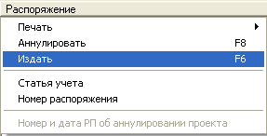

Рисунок . Пункт "Издать" в меню "Распоряжение"

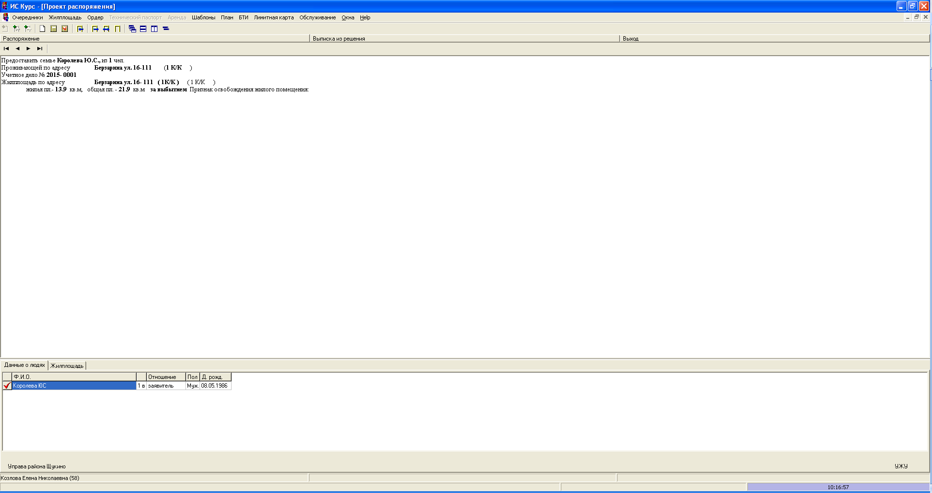

Рисунок . Экранная форма "Проект распоряжения"

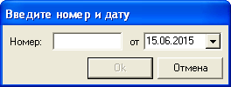

Рисунок . Окно "Введите номер и дату"

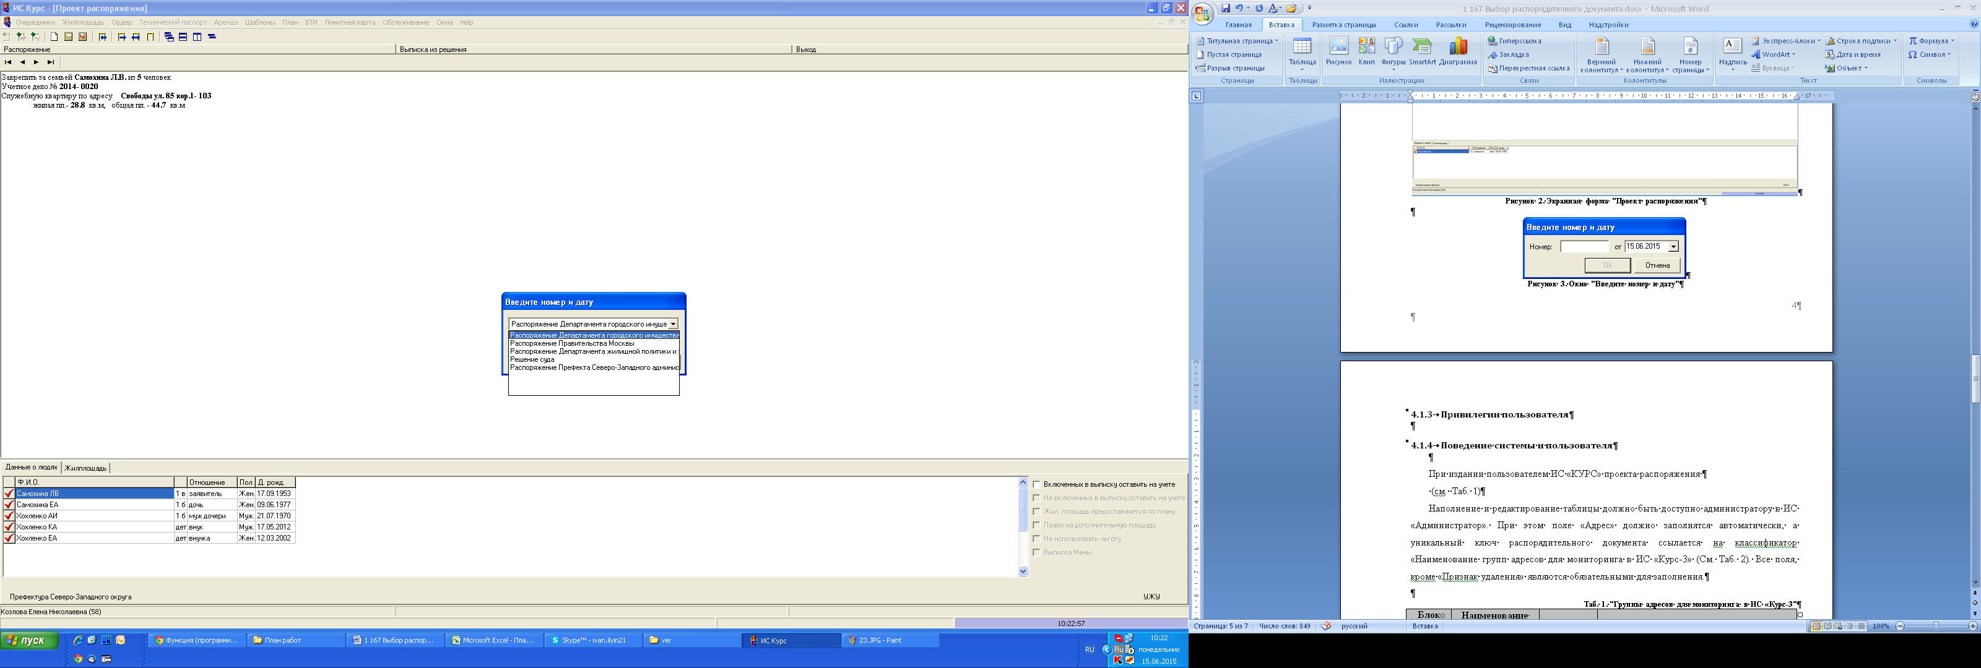

Рисунок . Выпадающий список значений типов распоряжений

### Привилегии пользователя

* [73 ]Издание проектов выписок

### Поведение системы и пользователя

В Таб. 1 представлено детальное описание поведения системы и пользователя

Таб. . "Поведение системы и пользователя"

|  |  |  |
| --- | --- | --- |
| **№ п/п** | **Система/пользователь** | **Описание** |
| 1 | Пользователь | На экранной форме «проект распоряжения» (см. Рисунок 2) выбирает пункт меню «Издать» (см. Рисунок 1). |
| 2 | Система | Осуществляет проверку на тип выписки.  В случае, если тип выписки (Type 3) :   * КПрн (Cls 11= 7); * КПл (Cls 11= 26); * НСП (Cls 11= 11); * Н (Cls 11= 32); * Ндс (Cls 11= 31); * КПИ (Cls 11= 10); * КПР (Cls 11= 9); * Нкр (Cls 11= 15); * Нобщ (Cls 11= 21); * Мри (Cls 11= 8); * Мрк (Cls 11= 28); * ГЖС (Cls 11= 12).   То, система вызывает окно « Введите номер и дату», которое включает в себя список типов распоряжений (см.Рисунок 4).  В случае, если тип выписки отличен от списка предоставленном выше или не совпадает со списком типов выписок реализуемых ранее (СН, БП, Кнб), то осуществляется вызов окна «Ведите номер и дату» в котором отсутствует список типов распоряжений (см. Рисунок 3). |

Доработка должна коснуться клиентской части ( модуль Uprogeet) и добавления в таблицу Config_Params (Params_id=69 и value_number =1) соответствующих значений Type3. (см. ).